ВУЛ. Щаслива, б. 101,  м. Кам’янка-Дніпровська  Запорізька область, 71301  Т: (06138) 23273  Е: kamiansko.dniprovske@legalaid.zp.ua  WWW: legalaid.gov.ua | 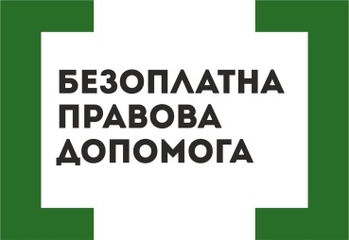 | Кам’янсько-Дніпровське бюро правової допомоги Мелітопольського місцевого центру з надання безоплатної вторинної правової допомоги

ПРАВОВІ ОРІЄНТИРИ ДЛЯ КОЖНОЇ ДИТИНИ

В рамках реалізації правопросвітницького проекту "Я маю право" 2 вересня головний спеціаліст відділу «Кам’янсько - Дніпровське бюро правової допомоги» Мелітопольського місцевого центру з надання безоплатної вторинної правової допомоги Людмила Антоник з метою надання уявлення про права, шляхи їх реалізації та захисту провела для учнів 9-го класу загальноосвітньої школи №3 бесіду на тему «Ти – людина, громадянин, значить маєш права». Під час спілкування школярі визначилися з поняттям «права і свободи людини», отримали інформацію про класифікацію конституційних прав і свобод, дізналися про міжнародні документи з прав людини та прав дитини і міжнародно-правові засоби захисту прав і свобод людини. Діти з задоволенням взяли участь в дискусії на тему «Що важливіше для людини - права і свободи чи обов’язки», з зацікавленістю прослухали східну притчу «Все в твоїх руках» та виконали запропоновані вправи.
По закінченню всі учасники отримали інформаційні буклети «Твої права – твій надійний захист», які містять корисну інформацію стосовно їх прав.

